علم النفس المتقدم
مهمة صيفية

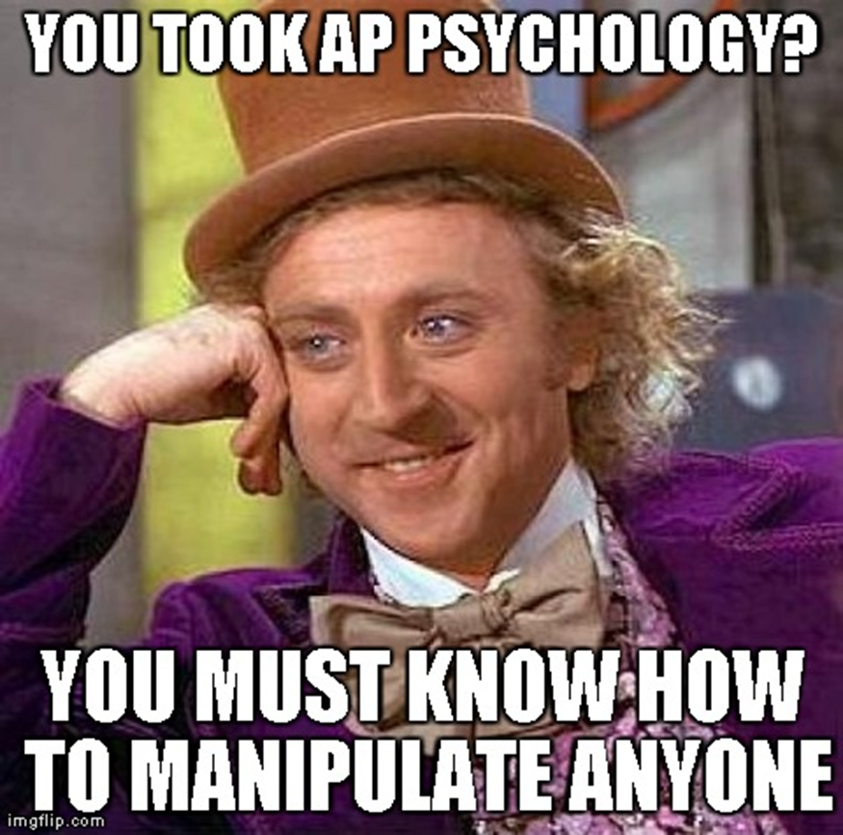
الجزء الأول باستخدام أي مصادر (الإنترنت، الكتب، إلخ)، أجب عن الأسئلة التالية في ملخص جيد الكتابة من ثلاث فقرات (فقرة واحدة لكل قسم):
أ. ما هو علم النفس؟
ب. كيف يحاول علماء النفس تفسير السلوك البشري؟ كيف تختلف وجهات النظر المختلفة (البيولوجية، والتطورية، والديناميكية النفسية، والسلوكية، والمعرفية، والإنسانية، والاجتماعية الثقافية) في محاولاتها لتفسير السلوك البشري؟ اشرح كلًا من وجهات النظر السبع.
ج. في مقدمة الكتاب (فتح صندوق سكينر)، كيف تشرح لورين سلاتر أن التجارب التي تكتب عنها في الكتاب هي تجارب مهمة في تاريخ علم النفس؟

الجزء الثانييجب عليك قراءة الكتابفتح صندوق سكينر: تجارب نفسية عظيمة في القرن العشرينبقلم لورين سلاتر. يشرح هذا الكتاب، بأسلوب سردي، بعضًا من أهم التجارب النفسية وأكثرها تأثيرًا وإثارة للجدل في التاريخ الحديث. يمكنك شراء هذا الكتاب من خلال أمازون، بارنز أند نوبل، وغيرها.
وصف من الكتاب:

[فتح صندوق سكينر] ديوثق هذا الكتاب دراما التحقيقات الاستثنائية في علم النفس البشري، ويُحيي قصصًا بشخصيات لا تُنسى. تقدم لورين سلاتر رؤيةً ذكيةً وبصيرةً بشكلٍ مذهل لتقدم علم النفس البشري في القرن الماضي. تبدأ سلاتر مع بي. إف. سكينر وأسطورة الطفل الذي نشأ في صندوق، ثم تأخذنا من تعاطفٍ عميق مع خضوع ستانلي ميلغرام للتجارب، إلى إعادة تمثيلٍ مُضحكةٍ ومُقلقةٍ لتجربةٍ تُشكك في صحة التشخيص النفسي. نُلاحظ التنافر المعرفي بين أعضاء طائفةٍ لم تتحقق فيها نهاية العالم، ونرى وضع الأسس لحبةٍ تعد باستعادة ذكريات جيل طفرة المواليد. من خلال تسعة أمثلةٍ لتجارب بارعةٍ أجراها بعضٌ من أكثر مفكري علم النفس ابتكارًا، تتتبع سلاتر تطور أهم قضايا القرن: الإرادة الحرة، والاستبداد، والامتثال، والأخلاق. لم يسبق أن تم وصف هذه التجارب الجريئة في كثير من الأحيان إلا في المجلات الأكاديمية والكتب المدرسية، ولم يتم سردها من قبل كقصص مليئة بالحبكة والذكاء والشخصية والموضوع.
ل كلمن بين الفصول العشرة، يجب عليك:
- اشرح الغرض من التجربة
- اشرح كيف تم إجراء التجربة (ماذا حدث)
- اشرح نتائج/استنتاجات كل تجربة
- يشرحما رأيك فيما إذا كانت التجربة غير أخلاقية/مثيرة للجدل أم لا؟
- اشرح الأهمية العامة للتجربة
قم بتسمية كل قسم من أقسام إجاباتك (الفصل 1: أ، ب، ج، د، هـ الفصل 2: ​​أ، ب، ج، د، هـ لكل فصل)

يجب أن يكون كل ملخص من ملخصات فصولكمكتوب بخط اليد و أحضرها إلى الفصل في اليوم الأول من الدراسة (لن يتم قبول الواجبات المتأخرة أو المطبوعة!!!)سيتم تقييمك في هذا الواجب (بناءً على دقة وشمولية إجاباتك)، وستستخدم أيضًا ملخصاتك لتقييم داخل الفصل خلال الأسبوع الأول من الدراسة.

